ኤርትራ ባህርያውን ሰብ ዝሰርሖ ግርማ ዝተዓደለት ሃገር።
ሃገርና ኤርትራ ሓንቲ ካብተን ብተፈጥሮ ባህርያዊ ጸጋ ዝተዓደለት ሃገር እያ። መግዛእቲ ጥልያን ኣብ ጽባቐኣ ዘበርከቶ ኣበርክቶ ኣዝዩ ዓቢ እዩ። ዝዓበ ብልጫ እቲ ብሃገራዊ (ውሽጣዊ) ዓቕሚ ዝተሰርሔን ዝስራሕ ዘሎን ልምዓት ንዕቤት ሃገር እዩ። ሎሚ ኣብ ሃገርና ኣብ ኩሉ ዞባታት ዝህነጹ ዘለዉ ትሕቲ ቅርጽታት ብመልክዖምን ዘበርክቱዎ ዘለዉ ኣበርክቶን ኣዝዮም ኣገረምቲ ኣብ ርእሲ ምኻዃኖም ብቑጽሮም’ውን ብዙሓት እዮም። ሃገርና ኤርትራ ንወጻእተኛታት ይኹን ደቂ ሃገር በጻሕቲ ዝስሕቡ ብዙሓት ቦታታትን ህንጻታትን እትውንን ሃገር እያ። ሓደ ካብቶም ኣዝዩ ሰሓቢ እሞ ኸኣ ብውሽጣዊ ዓቕሚ ዝተሃንጸ ጽርግያ ፊልፍል ሰሎሙና እዩ፡ እዚ ጽርግያ’ዚ ተደኩኑሉ ዘሎ ቦታ ኣብ ሰመናዊ ባሕሪ ኮይኑ በትክልቲ ዝተሸፈነን ዝተፈላለዩ እንስሳታት መሮርን (ዘገዳም) ዝተፈላለያ ዓይነት ኣዕዋፋትን ዝረከቦ ርኢኻ ዘይጽገብ ሰሓቢ ቦታ እዩ። እዚ ቱሩዚማዊ ሰሕበት ዘለዎ ቦታ ከምቲ ከበርክቶ ዝግብኦ ኣገልግሎት ዝህብ ዘሎ ኣይመስለንን። ስለምንታይ ዝብል ሕቶ ምስ ዝሕተት ዝወሃቦ መልሲ እንታይ ኮን ይኸውን? መን’ከዩ ተሓታታይ? ሚኒስትሪ ትሩዝም’ዶ! ወይ ኣማሓዳሪ ዞባ? እንድዒ።
ሓደ ካብቲ ጸገም ኮይኑ ዝስምዓኒ ኣብ ገለ ክፋል ናይዚ “”ሓበን ሃገር”” ዝኾነ ጽርግያ ተበላሽዩ ኣሎ። ንሱ ብዝፈጠሮ ጠንቂ እዚ ጽርግያ ፊልፍል ሶሎምና (ሓምላይ ቅናት) ካብ ጥቕሚ ወጻኢ ኮይኑ ንረኽቦ። ብኡ መሰረት እቲ ብበጻሕቲ (ቱሪስት) ክርከብ ዝኽእል እቶት መኺኑ ንረኽቦ። ካልእ ኣብ ሓሳብካ ዝመጽእ ሕቶ ዝምልከቶ ኣካል ስለምንታይ ቆላሕታ ዘይገበረሉ ዝብል እዮኡ? ነዚ ሕቶ’ዚ ንግዚኡ ገዲፍና ዝኾነ ኤርትራዊ ኣብ ሃገራዊ ህንጸትን ጽገናን እጃሙ ከበርክት ድሌት ዘይኮነስ ጉቡእ’ውን ስለ ዝኾነ ነዞም ቆላሕታ ዘድልዮም ካብ ዘለውዎ ኣብ ዝገደደ ዕንወት ከይበጽሑ በዚ ኣጋጣሚ ንጉዱሳት ሃገራውያን ጻዊዒት የቕርብ። “”ጽገና ጽርግያ ፍልፍል ሶሎምና’’ ዝብል ፉንድ ብምቋም ነፍሲ ወከፍ ግዱስ ኤርትራዊ ብዘበርክቶ ነዚ ጀጋኑ ዝሃነጹዎ ኣገራሚ ጽርግያ ሂወት ከንመልሰሉ ንኽእል።
ግዱሳት ብዛዕባ’ዚ ቁዱስ ተግባር ንምምይያጥን ተበግሶ ንምውሳድን ክህልወኩም ዝኽእል ሓሳባት፥ ርእይቶን በዚ ዝስዕብ gmesmer1@yahoo.com ክትጽሕፉለይ ትኽእሉ፡፡ 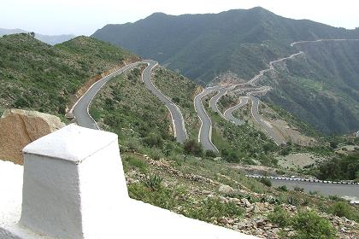
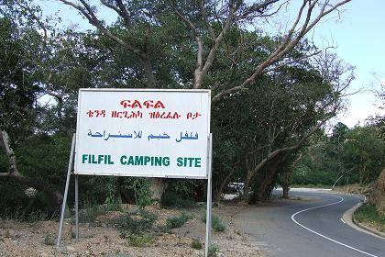
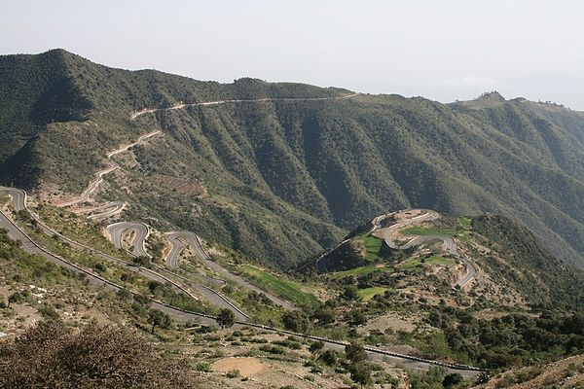
መተሓሳሰቢ፡ ዓላማ ናይዚ ቁዱስ ተግባር ከም ዘጋታት መጠን እጃምና ንምብርካትን ጸጋታት ሃገርና ጉቡእ ቕርጾም ሒዞም ኣብ ጥቕምና ክውዕሉን ዝዓለመ ምዃኑ ክሕብር እፈቱ።
ዘልኣለማዊ ዝኽሪ ንሰማእታትና ዓወት ንሓፋሽ ገብረንጉስ መስመር መጋቢት 14, 2018

